Acta de Consejo Directivo N° 1674/2023.
15 de mayo de 2023
ACTA N° 1674/2023
En la ciudad de San Salvador, a las nueve horas con treinta minutos del día quince de mayo del año dos mil veintitrés, reunidos los miembros del Consejo Directivo de la CORPORACION SALVADOREÑA DE INVERSIONES, en la Sala de Sesiones de la Corporación, ubicada en Avenida Las Buganvilias, número catorce, Colonia San Francisco, en la ciudad de San Salvador, se establece el quórum con la asistencia de: LICENCIADO GUSTAVO ARMANDO AREVALO AMAYA, Director Presidente; LICENCIADO RONY HUEZO SERRANO, Director Vicepresidente; INGENIERO ROMEO GUSTAVO CHIQUILLO ESCOBAR, Director Propietario; LICENCIADO RAFAEL ERNESTO BAIRES FUENTES Director Propietario; LICENCIADO EDWIN ERNESTO LIMA SANCHEZ, Director Propietario; LICENCIADO JOSE GERARDO HERNANDEZ RIVERA, Director Suplente; LICENCIADA EVELYN ESTELA HERRERA MARQUEZ, Director Suplente; y LICENCIADA KARINA PATRICIA COLORADO DE SALAZAR, Director Suplente.

Se da inicio a la presente sesión sobre los siguientes puntos:

- APROBACION DE LA AGENDA.
- LECTURA DEL ACTA ANTERIOR.

- ACTUALIZACION DE DOCUMENTOS DE LA UNIDAD DE RIESGOS:
  - PROPUESTA DE MODIFICACIÓN DE PLAN DE CONTINGENCIA PARA EL MANEJO DE LIQUIDEZ
  - PROPUESTA DE MODIFICACIÓN DE PLAN DE CONTINUIDAD DE NEGOCIO
  - PROPUESTA DE MODIFICACIÓN DE MANUAL DE GESTIÓN INTEGRAL DE RIESGOS.
- SEGUIMIENTO A PLAN DE CONTINUIDAD DE NEGOCIO.
DESARROLLO DE LA AGENDA:

- APROBACION DE LA AGENDA.
Se da lectura a la agenda correspondiente a esta sesión, la cual es aprobada por unanimidad por los Directores.
- LECTURA DEL ACTA ANTERIOR.
Se da lectura al Acta 1673 de fecha 12 de mayo de 2023, la cual se firma en este acto.
- INFORMACIÓN CONFIDENCIAL, ART 24 DE LA LAIP.

- ACTUALIZACION DE DOCUMENTOS DE LA UNIDAD DE RIESGOS.
El Director Presidente somete a consideración del Consejo Directivo la ACTUALIZACION DE DOCUMENTOS DE LA UNIDAD DE RIESGOS, cede la palabra al Licenciado , Coordinador de Riesgos y expone que las modificaciones propuestas, se realizan con base a lo establecido en Ley de Supervisión y Regulación del Sistema Financiero, Política de Riesgos, Manual de Gestión Integral de Riesgos, Plan de Contingencia para el manejo de la liquidez y Normas para el Funcionamiento del Comité de Riesgos.
Se resume a continuación las modificaciones propuestas, las cuales cuentan con el visto bueno del Comité de Riesgos, según sesión N° 74/2023 de fecha 8 de Mayo del corriente año.

  - PROPUESTA DE MODIFICACIÓN DE PLAN DE CONTINGENCIA PARA EL MANEJO DE LIQUIDEZ.
Actual | Propuesta de Modificación
7 Eventos o indicadores que activarán el plan de contingencia de liquidez  El Plan de Contingencia de Liquidez se activará cuando el nivel de crisis sea el escenario moderado antes definido con el Indicador de Riesgo de Liquidez (IRL) mayor que 1.0 veces y menor o igual a 1.5 veces (1<IRL<=1.5)  .  El Comité de Riesgos será la instancia que tomará la decisión de activar el Plan de Contingencia de Liquidez, adoptando la estrategia y acciones correspondientes, monitoreando la ejecución del mismo y determinará su presentación ante el Consejo Directivo. El Coordinador de riesgos presentará a consideración y aprobación del Comité una propuesta de acuerdo a lo establecido en el presente Plan de Contingencia de Liquidez.  El Consejo Directivo de la Corporación cuando lo amerite solicitará agendar en sesión de Asamblea de Gobernadores para dar a conocer los detalles de la crisis y proponer las acciones correspondientes. | 7 Eventos o indicadores que activarán el plan de contingencia de liquidez  El Plan de Contingencia de Liquidez se activará cuando el nivel de crisis sea el escenario moderado o critico antes definido con el Indicador de Riesgo de Liquidez (IRL) mayor que 1.0 veces y menor o igual a 1.5 veces (1<IRL<=1.5).  El Comité de Riesgos será la instancia que tomará la decisión de activar el Plan de Contingencia de Liquidez, adoptando la estrategia y acciones correspondientes, monitoreando la ejecución del mismo. En tal sentido, el Coordinador de riesgos en coordinación con el Jefe de la Unidad Financiera Institucional, Jefe Departamento de Proyectos e Inversiones, Gerente de Puerto CORSAIN y Jefe de la Unidad Administrativa, presentará una propuesta a consideración y aprobación del Comité de acuerdo a lo establecido en el presente Plan de Contingencia de Liquidez; propuesta que una vez tenga el visto bueno del Comité de Riesgos, será presentada a la aprobación de Consejo Directivo.  El Coordinador de Riesgos en conjunto con el Jefe de la Unidad Financiera Institucional, darán el respectivo seguimiento a las actividades o acciones aprobadas por Consejo Directivo, presentando informes mensuales de avance a Comité de Riesgos y Consejo Directivo.
10 Informe de Riesgos de Liquidez  El Coordinador de Riesgos con base a la información suministrada por el área de Tesorería elaborará un informe trimestral sobre el riesgo de liquidez de la Corporación, el cual debe ser remitido oportunamente a la Presidencia y Unidad Financiera Institucional y presentado al Comité de Riesgos en la sesión próxima que se programe. | 10 Informe de Riesgos de Liquidez  El Coordinador de Riesgos con base a la información suministrada por el área de Tesorería elaborará un informe trimestral sobre el riesgo de liquidez de la Corporación, el cual debe ser remitido oportunamente a la Presidencia y Unidad Financiera Institucional y presentado al Comité de Riesgos en la sesión próxima que se programe; a excepción de activarse el Plan de Contingencia de Liquidez hasta que los el indicador de liquidez vuelvan a la normalidad.

Justificación: Se definió responsables de seguimiento a actividades en los casos de que se active el Plan de Contingencia. Y se agregó párrafo de seguimiento de mejora de indicador de riesgo de liquidez.

  - PROPUESTA DE MODIFICACIÓN DE PLAN DE CONTINUIDAD DE NEGOCIO.
Actual | Propuesta de Modificación
7.2 Estructura Orgánica y Líder del Plan de Continuidad  Coordinador: La coordinación del Plan de Continuidad estará a cargo del Gerente General de la Corporación, quién será el Líder del Plan apoyándose en los coordinadores de las Comisiones.  Subcoordinadores: En ausencia del Coordinador lo sustituirá los gerentes de Administración, y Gerente de Finanzas en este orden, quienes apoyarán en todo momento al Coordinador durante la ejecución del Plan.  Comisión de Recuperación de Desastres: En Oficina Central estará integrada por el Jefe de Servicios Generales (Coordinador), el Jefe del Departamento de Proyectos e Inversión, y Jefe de la UACI; mientras que en Puerto CORSAIN dicha Comisión estará integrada por el Gerente Portuario (Coordinador), Encargado del Departamento de Obra Civil, Encargado de Reparación Naval, Jefe del Departamento de Proyectos e Inversión y Jefe de la UACI.  Comisión de Recuperación de Sistemas de la Información: Tanto en Oficina Central como en Puerto CORSAIN, esta Comisión estará integrada por el Jefe del Departamento de Tecnología de la Información (Coordinador),, Administrador de Infraestructura Tecnológica, y un Analista Programador designado por el Coordinador y Jefe de la UACI. | 7.2 Estructura Orgánica y Líder del Plan de Continuidad  Coordinador: La coordinación del Plan de Continuidad estará a cargo de la Presidencia de la Corporación, quién será el Líder del Plan apoyándose en los encargados de las Comisiones.  Subcoordinadores: En ausencia del Coordinador lo sustituirá a las Jefaturas de la Unidades correspondientes de acuerdo a la eventualidad en la continuidad de negocio, quienes apoyarán en todo momento al Coordinador durante la ejecución del Plan.  Comisión de Recuperación de Desastres: En Oficina Central estará integrada por el Jefe de Servicios Generales (Coordinador), el Jefe del Departamento de Proyectos e Inversión, y Jefe de la UCP; mientras que en Puerto CORSAIN dicha Comisión estará integrada por el Gerente Portuario (Coordinador), Jefe Departamento de Operaciones, Encargado de Reparación Naval, Jefe del Departamento de Proyectos e Inversión y Jefe de la UCP.  Comisión de Recuperación de Sistemas de la Información: Tanto en Oficina Central como en Puerto CORSAIN, esta Comisión estará integrada por el Coordinador de la Unidad de Tecnología de la Información (Encargado), Administrador de Infraestructura Tecnológica, Analista Programador designado por el Coordinador y Jefe la UACI.
7.3 Funciones de las Unidades encargada de ejecutar el Plan de Continuidad  Subcoordinadores: Cooperar con el Coordinador en las actividades que se les asignen; y en ausencia del Gerente General, asumir las funciones de la Coordinación en el orden previamente definido, e informar por cualquier vía al Coordinador sobre las acciones que se desarrollen. | 7.3 Funciones de las Unidades encargada de ejecutar el Plan de Continuidad  Subcoordinadores: Cooperar con el Coordinador en las actividades que se les asignen; y en ausencia del Presidente, asumir las funciones de la Coordinación en el orden de acuerdo a la eventualidad en la continuidad de negocio, e informar por cualquier vía al encargado sobre las acciones que se desarrollen.

Justificación: Se realizó actualización de responsables de actividades, de acuerdo al cambio de estructura organizativa.
  - PROPUESTA DE MODIFICACIÓN DE MANUAL DE GESTIÓN INTEGRAL DE RIESGOS.
Actual | Propuesta de Modificación
9.4.2 Unidad Administrativa  a) Tomar las acciones correspondientes en coordinación con la Unidad Financiera, al detectarse una posible iliquidez.  b) Convocar de forma urgente al Comité de Riesgos al detectarse una crisis de liquidez. | 9.4.2 Presidencia  a) Tomar las acciones correspondientes en coordinación con la Unidad Financiera, al detectarse una posible iliquidez.  b) Convocar de forma urgente al Comité de Riesgos al detectarse una crisis de liquidez.
9.4.6 Comité de Riesgos  a) Conocer y dar visto bueno a los informes trimestrales de riesgo de liquidez, incluyendo los escenarios de estrés según el Plan de Contingencia para el Manejo de la Liquidez, presentados por el Coordinador de Riesgos; y presentarlos a conocimiento de Consejo Directivo. 5  b) Tomar acciones ante una alerta temprana de una posible iliquidez, como lo establece el Plan de Contingencia para el Manejo de la Liquidez.  c) Recomendar al Consejo Directivo, las acciones necesarias en caso de una crisis de liquidez.  d) Velar por el cumplimiento de las resoluciones que emita el Consejo Directivo, orientadas a solucionar una crisis de liquidez. | 9.4.6 Comité de Riesgos  a) Conocer y dar visto bueno a los informes trimestrales de riesgo de liquidez, incluyendo los escenarios de estrés según el Plan de Contingencia para el Manejo de la Liquidez, presentados por el Coordinador de Riesgos; y presentarlos a conocimiento de Consejo Directivo. 5  b) Tomar acciones ante una alerta temprana de una posible iliquidez, como lo establece el Plan de Contingencia para el Manejo de la Liquidez.  c) Recomendar al Consejo Directivo, las acciones necesarias en caso de una crisis de liquidez.  d) Velar por el cumplimiento de las resoluciones que emita el Consejo Directivo, orientadas a solucionar una crisis de liquidez.  e) Seguimiento de ejecución de la gestión de continuidad del negocio de acuerdo al Plan.

Justificación: Se realiza cambio de acorde a las funciones establecidas en el Plan de Continuidad de Negocio.
El Consejo Directivo, toma nota de la presentación la cual se agrega al libro de anexos, y ACUERDA:
ACUERDO 2-1674-2023
Aprobar los cambios propuestos a partir de esta fecha de los documentos siguientes:
- Plan de Contingencia para el manejo de la liquidez.
- Plan de Continuidad de Negocio.
- Manual de Gestión Integral de Riesgos.

- SEGUIMIENTO A PLAN DE CONTINUIDAD DE NEGOCIO.
El Director Presidente informa a los miembros de Consejo Directivo el SEGUIMIENTO A PLAN DE CONTINUIDAD DE NEGOCIO, cede la palabra al Licenciado , Coordinador de Riesgos y expone que en cumplimiento a lo establecido en Ley de Supervisión y Regulación del Sistema Financiero, Política de Riesgos, Manual de Gestión Integral de Riesgos y Plan de Continuidad del Negocio. Este punto cuenta con el visto bueno del Comité de Riesgos de sesión N° 74/2023 de fecha 08 de mayo de 2023, donde se discutió, analizó y se acordó dar visto bueno al seguimiento del Plan de Continuidad de Negocio, y presentar el Informe al Consejo Directivo para su conocimiento.
Se informa que en cumplimiento al Plan de Continuidad de Negocio y Programa de Gestión de Seguridad y Salud Ocupacional en remembranzas del terremoto del 10 de Octubre de 1986; se realizó una evacuación por sismo de magnitud 3.8 en fecha diez de marzo de 2023 a las 08:50 am y el tiempo de duración de dos minutos en donde participaron todos los empleados de la Corporación y visitas que se encontraban en la instalación.
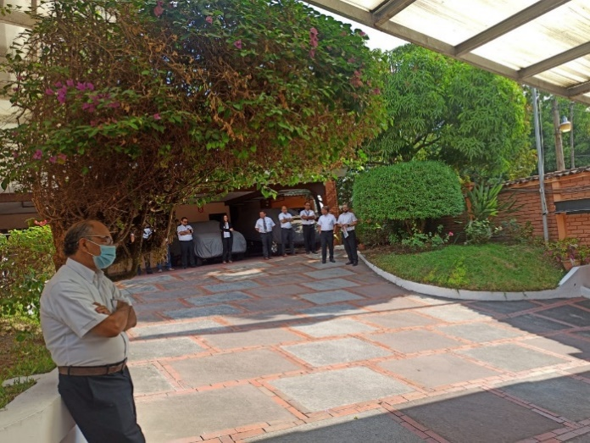
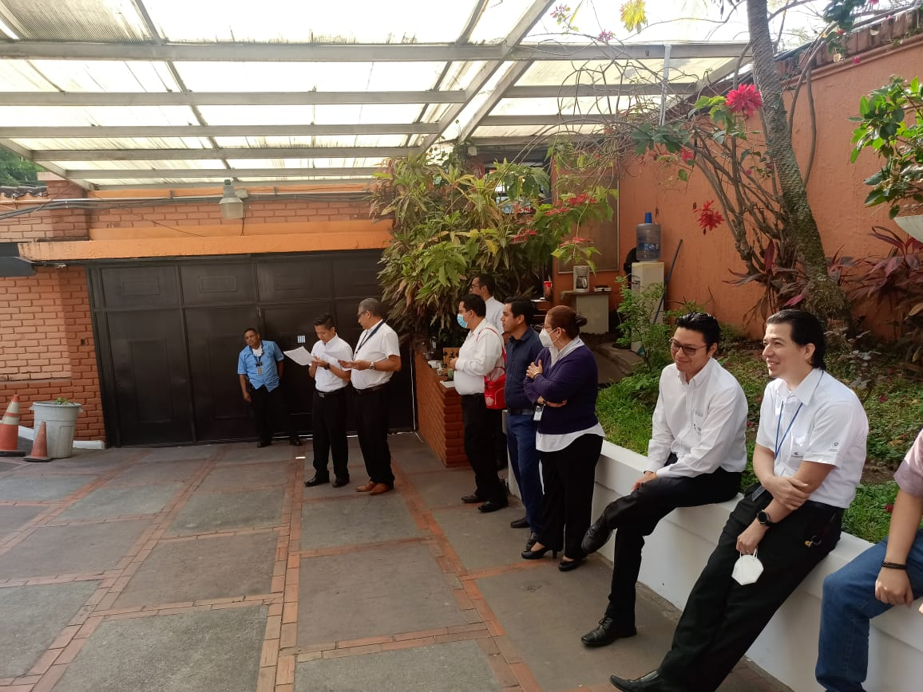

El Consejo Directivo, toma nota de la presentación la cual se agrega al libro de anexos, y ACUERDA:
ACUERDO 3-1674-2023
Darse por enterados de los resultados del seguimiento al Plan de Continuidad de Negocio, correspondiente al periodo 2023.

No habiendo nada más que hacer constar, se da por finalizada la sesión a las doce horas del día quince de mayo del año dos mil veintitrés.

____________________________  LIC. GUSTAVO ARMANDO AREVALO  AMAYA.  DIRECTOR PRESIDENTE | ______________________________  LIC. RONY HUEZO SERRANO  DIRECTOR VICEPRESIDENTE
_______________________________  ING. ROMEO GUSTAVO CHIQUILLO ESCOBAR.  DIRECTOR PROPIETARIO.  _______________________________  LIC. EDWIN ERNESTO LIMA SANCHEZ.  DIRECTOR PROPIETARIO.  _______________________________  LIC. JOSE GERARDO HERNANDEZ RIVERA.  DIRECTOR SUPLENTE. | _______________________________  LIC. RAFAEL ERNESTO BAIRES FUENTES  DIRECTOR PROPIETARIO.  ______________________________  LICDA. EVELYN ESTELA HERRERA MARQUEZ.  DIRECTOR SUPLENTE  _______________________________  LICDA KARINA PATRICIA COLORADO DE SALAZAR.  DIRECTOR SUPLENTE.

